

**れあいだより**

Vol.６

令和４年７月

合同研修会ありがとうございました☆

**≪一歩ずつ前に…地域づくり≫**

**いきいきサロン・地域カフェ**



６月７日（火）いきいきサロン・地域カフェの合同研修会を開催しました。ご参加いただいた皆様ありがとうございました。

講師である天童市保険給付課の鈴木保健師から、「通いの場における新型コロ

ナウイルス感染症対策、百歳体操について」を説明していただきました。市社協

からはコロナ禍でもできる活動の紹介や福祉バス、ふれあいまちづくり講座など

の紹介を行いました。合同研修会後、参加者の方からは、「講座を活用したい」

「感染症対策が分かりやすかった。対策を再確認したい」などのお声をいただき

ました。

県内のコロナ感染者はまた増加している状況です。感染防止対策に努めながら活動していただければと思います。また、活動日が決まりましたら、市社協に連絡をお願いいたします。なお、サロンやカフェの活動について、質問、ご相談などあればご気軽にご連絡ください。

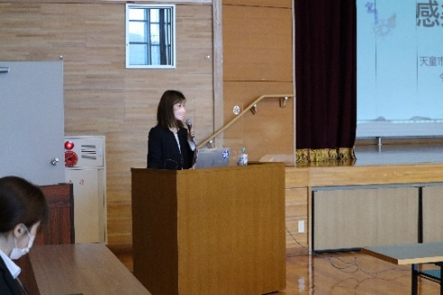

歩（ふ）くし出前講座続々と開催！

今年度からの取り組みとして、天童の歩（ふ）くし出前講座を始めました。

この講座は天童市社会福祉法人連絡会の事業のひとつで地域住民等との連携や地域における福祉人材の育成等として無料で講師派遣をしています。ご希望の講座がありましたら、市社協までご連絡ください。

**夏に向けてこの講座はいかがですか？**

（ふれあいまちづくり講座）

〇簡単な音楽でフラダンス（講座番号：21）

老若男女問わず、どなたでもリラックスした気持ちで踊ることが出来るフラダンスはどうでしょうか。梅雨はあっという間に過ぎ、毎日暑い日

が続いています。水分を摂取して休憩を取り、

体をゆったりと動かして夏を感じましょう。

　　　ぜひ講座を受けてみたい、他の講座に

も興味ある方は市社協までご連絡くださ

い。

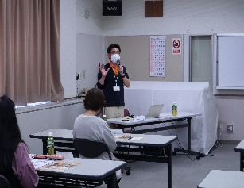

4/28（木）

社会福祉法人つるかめ「高齢者の言葉のリハビリについて」





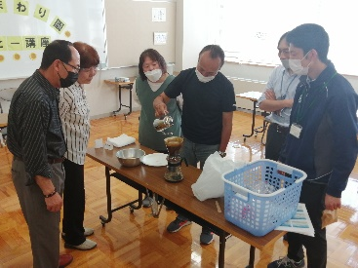

5/24（火）

社会福祉法人天童まいづる会

「美味しいコーヒーの入れ方講座☕」

**令和4年10月８日（土）**

**いきいき・ふれあい健康福祉まつり開催予定です。**

2年間中止をしていましたが、表彰式や縁日広場、文化祭を開催する予定です。詳細は後日お知らせします。なお、新型コロナウイルスの影響で開催を中止する場合があります。

*🌻おしらせ🌻*

（まちづくり講座講師）

新型コロナウイルスの感染拡大により、中止していたまちづくり講師がこの度再開しました。お気軽に申込みください。

💛山形ヤクルト販売㈱（講座番号：19）

💛ウェルシア株式会社（講座番号：20）

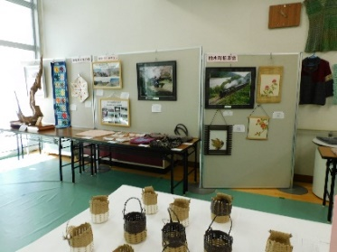

**あなたの作品を**

**お待ちしています！**





～共に支え合おう 安心して心豊かに暮らせる 福祉のまち天童～

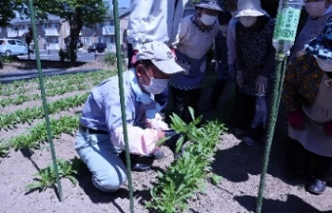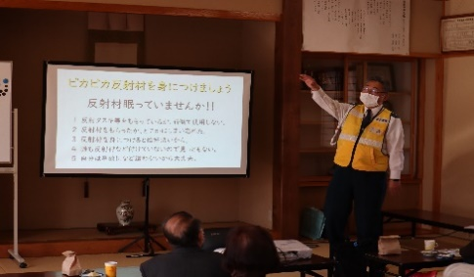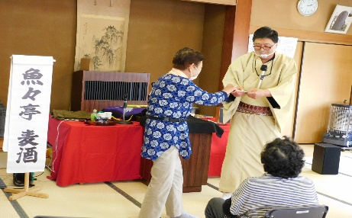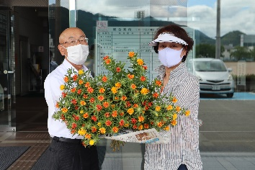

☆老野森カフェたんときてけろ

初めて紅花を栽培。間引き作業をした後は若葉を天ぷらにして調理をしておいしくいただきました。7月初めに収穫をして市社協に届けてくれました。

☆いきいきサロン大清水

天童演芸サークル魚々亭麦酒さんの落語とマジックに、参加者の方は大笑いでした！

☆高擶ワンツウいきいきサロン

市交通安全指導員からの講話でした。交通安全や詐欺被害防止などを教えてもらいました。

**イベント情報**

☆天童高原ファミリーランド

８月６日から８月１５日までの期間中、サマーイベント開催します。７月下旬ごろ、天童高原ファミリーランドのホームページに情報が載る予定です。詳しい内容は下記問合先までご連絡ください。問合先：天童高原ファミリーランド

（☏023-657-3628）

☆天童市美術館

吉野石膏コレクション近代日本絵画名作展（第１期）が、７月２４日まで開催されています。涼しげな滝や蛍など夏に合わせた作品を中心に、９０点が展示されます。

問合先：天童市美術館（☏023-654-6300）

**市内のサロン・カフェ関連情報**

🍀令和4年度「子ども食堂・地域食堂」新規立ち上げ研修会を開催します。

日時：7月25日（月）

午後１時30分～午後４時

場所：天童市総合福祉センター

🍀天童夏祭りゴミ拾いボランティアを募集します。

日時：8月9日（火）午前7時～午前8時

集合場所：わくわくランド野外ステージ前

※参加希望の方や問合せは、市社協まで

ご連絡いただくようお願いします。

**参加者募集**

**11ヵ所**

カフェ

あとがき

　4月16日・17日、舞鶴山山頂で3年ぶりに天童桜まつり「人間将棋」が開催されました。実は、市社協職員も駒武者で参加をしてい

ました。奇跡的に藤井聡太竜王の駒

となり、歩兵として活躍しました。

駒武者に応募して貴重な体験ができ

ました。（樋口）

＜問合せ＞

社会福祉法人天童市社会福祉協議会

地域福祉係　神藤・樋口

電話023-654-5156・FAX023-654-5166

E-mail　chiiki-tendo@mirror.ocn.ne.jp

https://www.tendo-shakyo.or.jp/

サロン

**62ヵ所**

**市健康課のDVDご存じですか？**

市健康課では、いきいきサロンや地域

カフェに向けて体操のDVDを貸出して

おります。内容は以下の通りです。

**「大人のための体操のおにいさん」ごぼう先生のDVD（3本）**

♦毎日10分健康イス体操…本編73分

♦ごぼう先生と大笑いライブ！イス体操）…本編60分

♦懐かしい音楽でらくらく♪イス体操…本編54分

　ご希望の方は、健康課までご連絡をお願いします。（☏023-652-0884）

新型コロナウイルス感染症予防のため、マスク、手指消毒等をしながら会場で開催しているサロンやカフェに市社協職員がお邪魔しました。今後もご連絡いただいたサロン・カフェには市社協職員が取材にお伺いします。ぜひ、ご連絡ください！